МБДОУ «Детский сад №12 – Брусничка»

Сценарий
комплексной непосредственной образовательной деятельности
по
познавательно – речевому развитию
с детьми средней группы «Б»:
«Путешествие с капелькой!»,

Составила воспитатель:
Трунова Ирина Сергеевна

г. Нефтеюганск 2012г.
Программное содержание:
Образовательная задача:
- познакомить детей со свойствами воды: вкус, цвет, запах, текучесть;
- уточнить знание детей о значении воды для всего живого;
Развивающая:
- развивать любознательность, мышление и речь детей, обогащать словарный запас;
- ввести в активный словарь детей, слова: жидкость, бесцветная, безвкусная, прозрачная;
- дать понятие о значимости воды в жизни человека;
Воспитательная:
- воспитывать бережное отношение к воде.

Материалы и оборудование:
1.Схема: «Кому нужна вода?»
2.Инвентарь для опытов: стаканы с водой (по количеству детей), соль, сахар,
баночки с зелёной и красной краской.
3.Символы, обозначающие свойства воды.
4.Кукла «Капелька».
5.Маски для подвижной игры: «Тучка и капельки!»
6.Фартуки, клеёнка для проведения опытов, две кисточки.

Структура и содержание НОД:
В - ль: ребята, давайте друг друга поприветствуем:
«Здравствуй, друг! Здравствуй, друг!
Встали все мы в дружный круг.
Мы пожмём друг другу руки.
Улыбнёмся всем вокруг».
Давайте мы с вами присядем на стульчики, и настроимся на что – то очень интересное!
В - ль показывает схемы, а дети называют их: «Наши ушки будут слушать»,
«Наши глазки будут внимательно смотреть», «Наша головушка хорошо думать»,
«А наши язычки правильно говорить».
Ну, что готовы, тогда внимательно слушайте: включается аудиозапись «журчанье ручья», ребята, как вы думаете, что это за звуки?
Дети: это звуки воды.
В-ль: на что похожи эти звуки? Действительно, это журчит ручей.
Ребята, посмотрите, кто это к нам в гости пришёл?
Капелька: здравствуйте ребята, я пришла пригласить вас отправиться со мной в путешествие по «Царству воды».
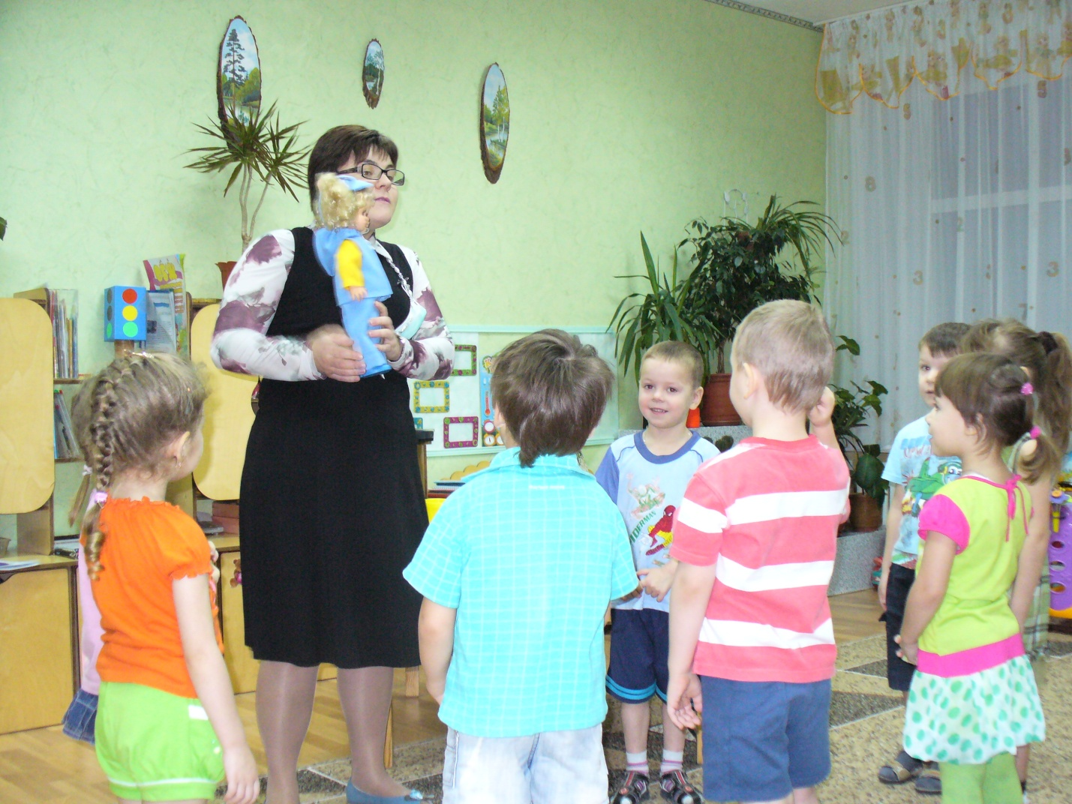
В – ль: ребята, Капелька путешествует по всему свету, она много видела и много
знает о воде:
Вы слыхали о воде?
Говорят она везде!
В луже, в море, в океане, и в водопроводном кране…
Ребята, так ли это, как вы думаете? А, откуда взялась Капелька, где она, может быть? Значит, Капелька - это частичка чего, как вы думаете?
Давайте понаблюдаем за путешествием нашей Капельки
В – ль: ребята, а кому же нужна вода? Работа со схемой: «Кому нужна вода».
А сможет ли человек, растения или животные прожить без воды?
В – ль: конечно же, вода необходима всему живому: человеку, растениям,
животным. Без воды не было бы жизни на нашей Земле. Вода – это основа жизни. Ребята, как вы думаете, что же может делать вода?
Дети: бежать, течь, литься, капать, бушевать, журчать.
В – ль: а у нас в группе есть вода, где она находиться?
В – ль: ребята, капелька хочет с вами поиграть, поиграем?
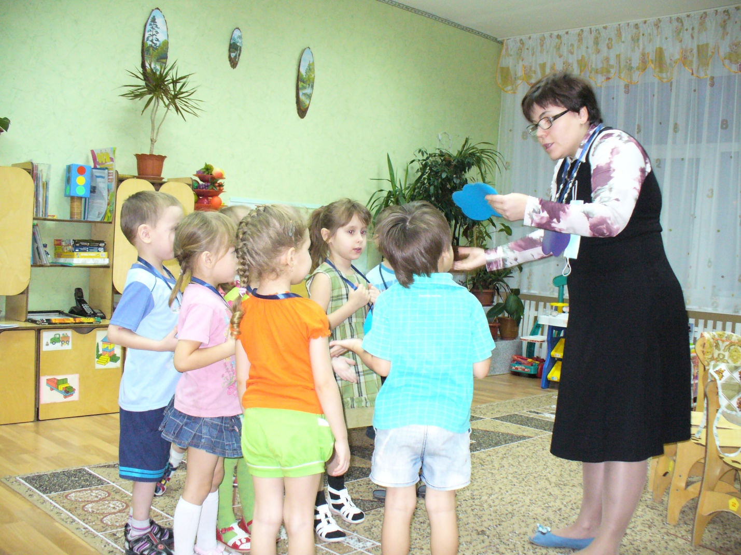
Физминутка: «Тучка и капельки»:
«Дождик песенку поёт, кап, кап, кап (дети бегают по кругу),
Только, кто его поймёт, кап, кап, кап (дети приседают),
Не поймём ни я, ни ты (дети показывают друг на друга).
Но зато поймёт цветы (дети бегают по кругу),
И весенняя листва (руки вверх), и зелёная трава (руки вниз),
Лучше всех поймёт зерно (дети приседают)
Прорастать начнёт оно (дети медленно встают)»!
В – ль: ребята, а вы знаете, что про воду можно узнать ещё много интересного? Чтобы это узнать Капелька приглашает нас в свою лабораторию, где мы проведём опыты. Для этого мы надеваем фартуки, повторим правила безопасности.
В– ль с детьми подходит к столу в лаборатории, и проводит опыты:
Опытом №1: «Вода – это жидкость!», что такое вода? Что можно с водой
сделать, как вы думаете?
В – ль просит одного ребёнка перелить воду из стакана в стакан, второго
ребёнка из стакана в ведёрко.
Значит, какой мы можем сделать вывод: воду можно перелить, выпить,
вода – это жидкость.
В – ль показывает первую схему, для запоминания детьми. Продолжим
наши опыты?
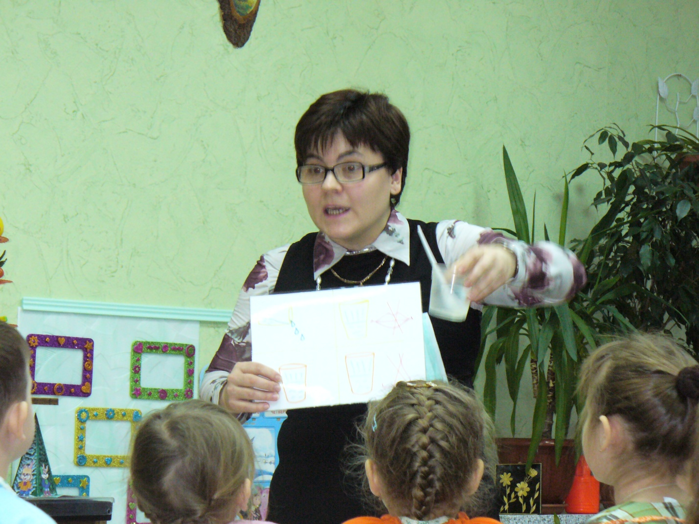
Опыт №2: «Вода не имеет вкуса!», в – ль просит ребёнка опустить ложечку в
стакан с молоком, вы видите ложечку? Потом опускаем ложечку в стакан с
водой, а теперь? Молоко, какого цвета? А вода, какого цвета?
Значит, какой можно сделать вывод: вода не имеет цвета, показываем схему.
В – ль: ребята, а я знаю, что вода может изменить свой цвет,
хотите это проверить?
На столе два стакана с водой, две баночки с краской: зелёной и красной.
В – ль просит одного ребёнка опустить кисточку в баночку с зелёной краской,
другого ребёнка в баночку с красной краской, и промыть их в стаканах,
ребята, что же произошло с водой в стаканах?
Значит, какой мы можем сделать вывод: вода может менять цвет в зависимости от того, что в неё добывали, показываем символ.
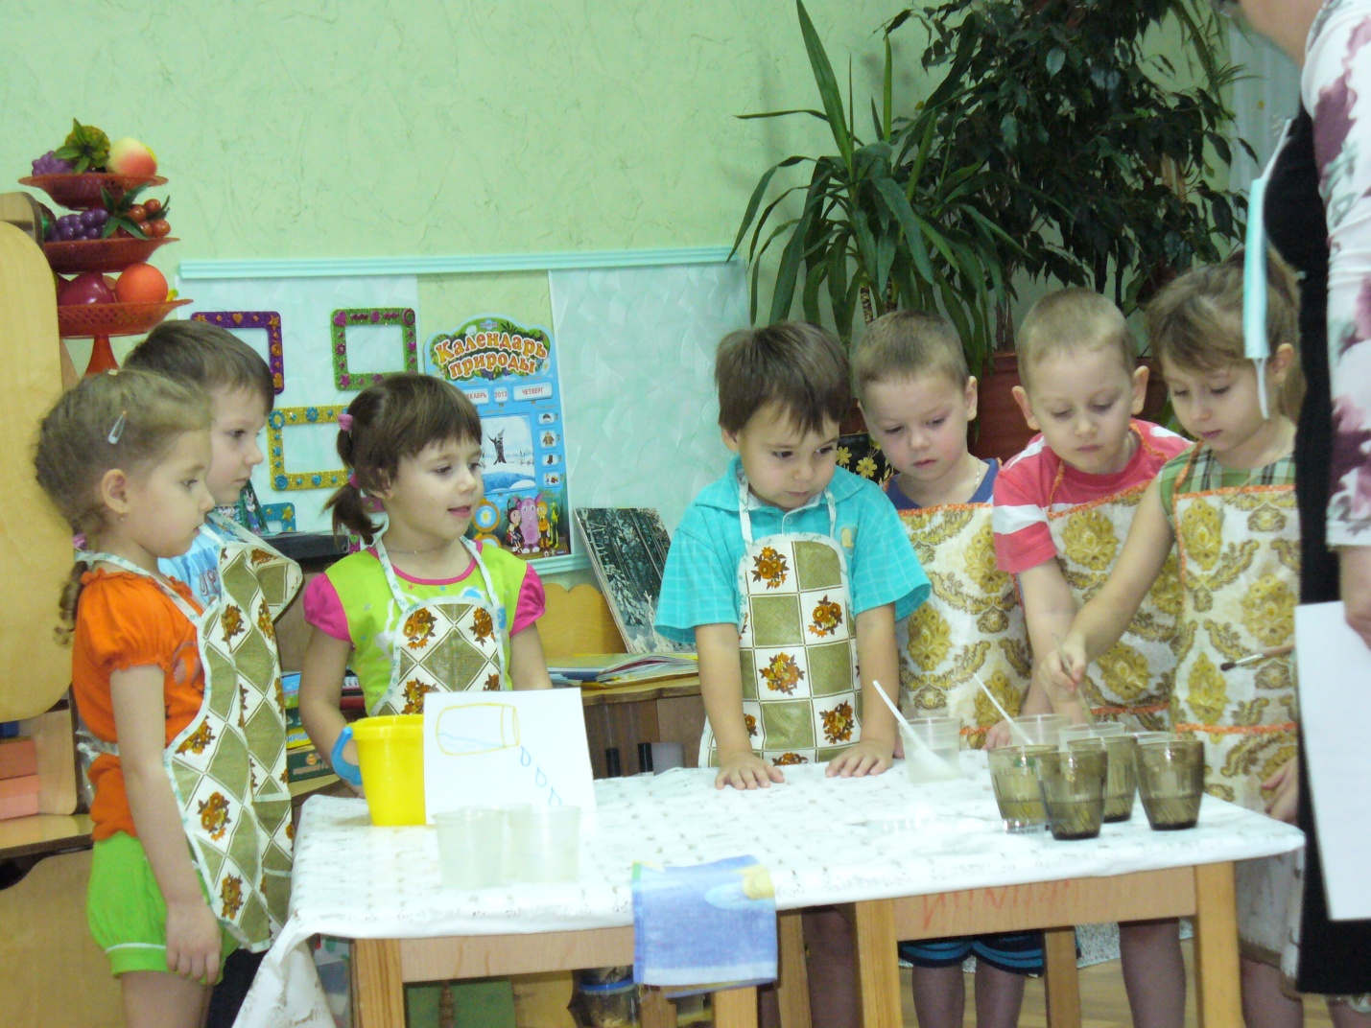
Опыт №3: «Вода без вкуса», в-ль предлагает детям попробовать воду на вкус
(все дети пробуют), ребята, какая вода по вкусу? А теперь добавьте в свои
стаканы любое из этих веществ (розетки с сахаром и солью), размешайте,
попробуйте? Какой теперь вкус у воды? Как вы думаете, что вы добавили
в воду?
Какой можно сделать вывод: вода принимает вкус того, вещества которое в неё положили, вывешиваем символ.
Опыт №4: «Вода не имеет запаха», а теперь понюхайте воду, чем вода пахнет?
Какой сделаем вывод: вода не имеет запаха.
В – ль: сегодня мы узнали много о воде, вспоминаем (в-ль показывает общую
схему), дети рассказывают. Вам, понравилось в лаборатории у Капельки?
Теперь нам пора возвращаться в группу, давайте попрощаемся с Капелькой и отправимся в путь, в – ль с детьми возвращаются в группу, садятся на стульчики.
В – ль: ребята, как вы думаете, воду нужно беречь? А для чего она нужна людям, животным, растениям? Можно ли загрязнять водоёмы мусором? Ребята, вы запомнили, как нужно обращаться с водой?
Подведения итога (рефлексия0 непосредственной образовательной деятельности:
Молодцы, сегодня вы много узнали о воде, о её свойствах. Вам понравилось
наше путешествие? А что понравилось больше всего? А что было самым
трудным, а самым лёгким? Вам было интересно, весело или грустно?
Что нового узнали? Во что играли? Наше путешествие окончено! Капелька приготовила вам угощения, а теперь отправляемся играть!!!

Самоанализ комплексной непосредственной образовательной
деятельности по познавательно – речевому развитию с детьми
средней группы «Б»: «Путешествие с капелькой!»
Игры – опыты, являются одним из видовнетрадиционных форм и технологий по формированию у дошкольников определённых знаний, умений и навыков. При проведении НОД, я ставила перед собой следующие задачи:
Образовательная задача:
- познакомить детей со свойствами воды: вкус, цвет, запах, текучесть;
- уточнить знание детей о значении воды для всего живого;
Развивающая:
- развивать любознательность, мышление и речь детей, обогащать словарный запас;
- ввести в активный словарь детей, слова: жидкость, бесцветная, безвкусная, прозрачная;
- дать понятие о значимости воды в жизни человека;
Воспитательная:
- воспитывать бережное отношение к воде,
Перед НОД с детьми была проведена следующая предварительная работа:
чтение художественной литературы про воду: стихи, загадки, рассказы; рассматривание иллюстраций, беседы по иллюстрациям, играли в подвижную
игру: «Тучка и капельки». Детям было предложено художественное творчество (рисование) в свободной деятельности, по трафаретам. Работа с дидактическим материалом – «Правило поведения в природе».
Введение в игровую ситуацию, осуществила, через появление игрового
персонажа, беседы: «Кто такая Капелька?».
Все этапы НОД связала между собой единым игровым сюжетом, для
эмоционального настроя использовала ТСО, художественное слово, для положительного эмоционального настроя, использовала игру: «Приветствие
друг друга»
Затруднения в игровой ситуации: игра – беседа: «Кому нужна вода?»,
на протяжении всего НОД, дети узнавали о свойствах воды, отправились в
«Царство воды», путешествовали с Капелькой.
Открытие нового знания или способа действия ,осуществила, через
выслушивание согласованных ответов детей, оказывала помощь детям – делать выводы, использовала схемы, для закрепления полученных знаний и умений.
Включение нового знания в системе знаний ребёнка осуществляла, через,
тренировку коммуникативных способностей, то есть общение детей друг с другом
при обсуждении возникающих вопросов.
Итог НОД, осуществляла, через итоговую беседу, по средствам вопросов:
Что нового узнали? Во что играли? Что понравилось больше всего? И так далее.
Для решения воспитательной задачи, использовала беседу о бережном
отношении к воде.
Развивающие задачи, решала через, беседы, просмотр слайдов – описание
увиденного, выводов по опытам.
Образовательные задачи, решала через, проведение опытов, чтение схем.
Здоровье - сберегающие технологии осуществляла, через физкультминутку.
Во время НОД также развивала культурно - гигиенические навыки: обращала внимание на осанку, на культуру поведения во время НОД, на нужность воды
при соблюдении культурно – гигиенических навыков.
На протяжении всего НОД осуществляла индивидуальный подход, задавая
вопросы: подумай, ты уверен, кто думает по - другому?
Я считаю, что все поставленные задачи мною были выполнены, дети со всеми заданиями справились, были активны и заинтересованы.

